Trabajo de Historia y ciencias sociales n°3 – 1°medio
Curso: 1° medio | Fecha: 23/06 | Calificación: | Puntaje Ideal: 22 | Puntaje Obtenido:

Nombre del estudiante:

Tabla de especificación
Eje temático | Habilidad  Indicadores de evaluación | Ítem
La cuestión social en Chile | Investigan acerca de la cuestión social  en Chile
 | Sintetizan y argumentan acerca de lo investigado

Instrucciones para desarrollar tu trabajo:
- Según contenido tratado en clases, además de tu propia investigación, realiza una infografía o afiche.
- Debes tratar el tema de la “cuestión social en Chile”, puedes ser relacionado a cualquier parte esta temática: injusticias sociales, huelgas, como se resuelve, la forma de vida de la clase obrera, etc.
- Debes apoyar con imágenes tu trabajo para que se entienda mejor.
- Apóyate en la pauta de cotejo que te presento a continuación y observa los ejemplos de afiche
- El trabajo debe ser entregado en el establecimiento, si desea o puede enviar fotografías de este por correo electrónico, hacerlo a profesorayohanapumanque@gmail.com
- Recuerda que al enviar tu trabajo, coloca en el asunto del correo, tu nombre, el trabajo (si es afiche, guía) y el curso (ej: Juan Pérez, afiche cuestión social, 1ero medio).
- Fecha de entrega: 23 de junio

Pauta de cotejo
Infografías/Afiche
2: se observan todos los rasgos (todo lo pedido y requerido, el contenido tratado de forma completa, concreta y con coherencia)
1: Se observan medianamente el rasgo (hay parte de lo que se pide, contenido no está argumentado del todo, de forma vaga y sin mucha coherencia)
0: no se observa rasgo alguno (no existen rasgos de lo pedido o está incorrecto)
Indicadores | 2 | 1 | 0
Posee título
Originalidad en su confección (llamativo)
Mantiene una distribución armónica (tanto las imágenes como el texto no queden sólo en un lado del documento u hoja de block/cartulina)
Posee letra clara y legible
Está clara la redacción del contenido
Maneja la ortografía (tildes, palabras, puntuación)
Mantiene orden y limpieza
Incluye imágenes que apoyan lo explicado de manera correcta
Respeta el formato entregado
Se aprecian las características del periodo tratado de forma completa

Es capaz de explicar correctamente el tema valiéndose de ejemplos, gráficos u otros datos complementarios si es necesario.
Puntaje total: 22 | Puntaje obtenido:
Nota: | Observaciones:

EJEMPLO (esto es solo un ejemplo, puedes hacer el fondo en blanco y agregarle imágenes de acuerdo al tema que tú hayas tocado dentro de este tema)

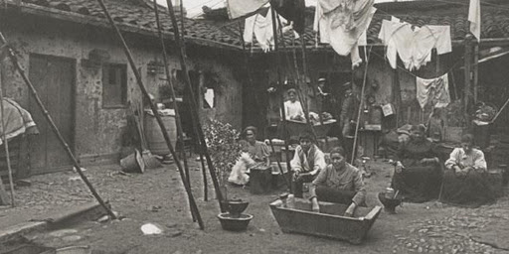

La cuestión social en Chile
Características generales del período

Forma de vida de la clase obrera en la ciudad

